الاختبار الأول في العلوم الفيزيائية والتكنولوجيا
متوسطة حمادي بوزيان الرابعة متوسط
المدة: ساعة ونصف 2024/2025

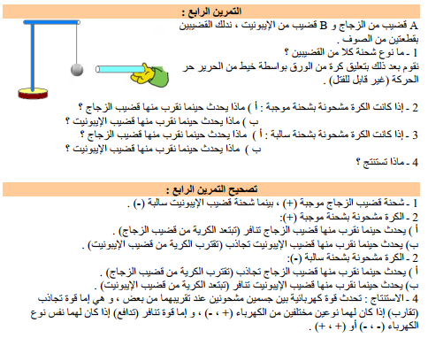
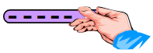
التمرين 1:
الوثيقة – 1-
BC(B).
A(B).
ندلك قضيبا من الإيبونيت (A) بقطعة صوف، ثمّ نقربه من كرية خفيفة (B) - مغلفة بورق
الألمنيوم ومتعادلة كهربائيا، معلقة بحامل بواسطة خيط عازل - دون ملامستها. (الوثيقة1).
- ماذا يحدث للكرية (B)؟
- نجعل القضيب (A) يلمس الكرية (B).
أ‌) ماهي إشارة الشحنة التي تحملها الكرية بعد اللّمس؟ برّر إجابتك.
ب‌) ماذا يحدث لو قربنا مرّة أخرى قضيبا زجاجيا
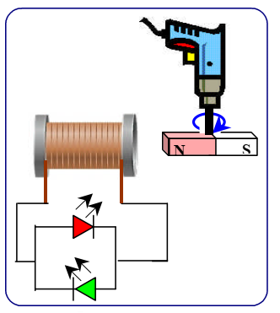
مشحونا من نفس الكرية المشحونة (B)؟ ولماذا؟
الوثيقة 2
1
2

التمرين 2:
I. نقوم بتدوير مغناطيس بواسطة مثقاب كهربائي بسرعة ثابتة أمام وشيعة
موصولة بصمامين ضوئيين (الوثيقة 2)
أ‌) ماذا تسمّى هذه الظاهرة؟ وما هو دور كل من المغناطيس والوشيعة في هذه
التركيبة؟
ب) ماذا يحدث لكل من الصمامين 1 و2؟ برّر إجابتك.

II. لمعاينة التوتر الكهربائي نربط طرفي الوشيعة بجهاز راسم الاهتزاز
الوثيقة 3
2ms/div

2V/div

المهبطي ، فيظهر على شاشة الجهاز المنحنى الموضح في الوثيقة 3.
1. ما نوع التوتر الكهربائي المشاهد؟ علل.
2. أحسب التوتر الأعظميU_{max} ثم استنتج التوتر المنتج U_{eff} ؟
3. احسب الدور Tواستنتج التواتر f
4. نربط طرفي بطارية بجهاز راسم الاهتزاز المهبطي كيف يظهر المنحنى؟

الوضعية الادماجية:
انتقلت عائلة عصام إلى مسكن جديد ولكن أثناء إقامتهم واجهتهم بعض المشكلات منها، تعرض عصام لصدمة كهربائية عندما أراد تغيير مصباح غرفته رغم أن القاطعة كانت مفتوحة، وكلما حاولت الأم فتح الثلاجة تعرضت لصدمة كهربائية، وكذا انقطاع التيار الكهربائي عند تشغيل الفرن مع بقية الأجهزة الأخرى في المنزل.
1 ـ في رأيك ما هي الأسباب المحتملة وراء كل المشكلات التي واجهت العائلة؟ وما هي طريقة حل كل مشكلة؟
2 ـ أعد رسم مخطط الوثيقة 4 مبينا عليه كل التعديلات والإضافات الواجب اتخاذها لسلامة الأجهزة والأشخاص.
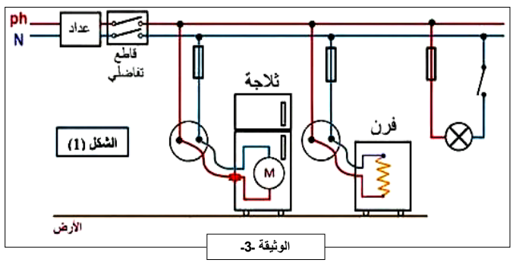
الوثيقة 4

2200w
20A
220v

المحاور | عناصر الإجابة | العلامة
 |  | مجزأة | مجموع
الجزء 1  12نقطة  التمرين 1  07 نقاط | 1. الغاز المنطلق هو غاز الهيدروجين، وصيغته الكيميائية: H₂  2- معادلة التفاعل الكيميائي الحاصل:  بالصيغة الشّاردية: _{(aq)} Fe_{(s)} +(H⁺+Cl⁻)_{(aq)} H_{2(g)} +(Fe²⁺+2Cl⁻)  بالصيغة الإحصائية: Fe_{(s)} +HCl_{(aq)} H_{2(g)}+FeCl_{2(aq)}  3- الكشف عن الشوارد الناتجة في محلول كلور الحديد الثنائي:  نكشف عن شاردة الكلور Cl⁻ بنترات الفضة (Ag⁺+NO₃⁻) فنحصل على راسب أبيض يسود في وجود الضوء.  -نكشف عن شاردة الحديد الثنائي Fe²⁺ بهيدروكسيد الصوديوم (Na⁺+OH⁻) فنحصل على راسب أخضر.  II.  1- بعد غلق القاطعة ينطلق غاز الكلور Cl₂ بجوار المصعد، ويترسب معدن الحديد Fe بجوار المهبط.  - - المعادلة النصفية:  - عند المهبط: Fe_{(s)} Fe²⁺_{(aq)} +2e⁻  - عند المصعد: Cl_{2(g)}+2e⁻ 2Cl⁻_{(aq)}  ج) المعادلة الإجمالية: Cl_{2(g)} Fe_{(s)} + _{(aq)} (2Cl⁻+ Fe²⁺) | 0.25_{X}2  1  1  0.5_{ح ف}  0.5x2  0.5x2  0.5X2  1 | 0.5ن  2.5ن  1ن  1ن  1ن  1ن
التمرين 2  05 نقاط | - تمثيل قوة الثقل  P  B₂  - شحنة كل جسم: سالبة – سالبة - سالبة  - حدث التنافر بين الكريتين لأن لهما نفس الشحنة.  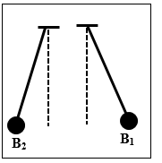  - تمثيل الفعلين المتبادلين بين الكريتين:  F_{B2/B1}  F_{B1/B2} | 10  0.5x3  1.5  0.5x2 | 1ن  1.5ن  1.5ن  1ن
الوضعية الادماجية  08نقاط | - سبب الصدمة الكهربائية: سلك الطور يلامس الهيكل المعدني، وعدم وجود توصيل أرضي.  - الحلّ المقترح: يزال الكلس بسكب محلول حمض كلور الماء في الأنبوب حيث يتفاعل معه وفق المعادلة الكيميائية: CaCO₃+(H⁺+Cl⁻) H₂O+CO₂+(Ca²⁺+2Cl⁻)  - الأخطاء والنقائص:  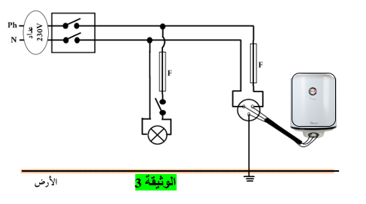  القاطعة موصولة بالحيادي  - المأخذ الأرضي غير موصول بالأرض.  - عدم وجود منصهرة بسلك المأخذ.  الرسم:  حساب Umax: Umax=Ueff x √2 Umax=230 x √2 Umax=325.26v  نوع التيار المستعمل: متنـــاوب. | 01x2  01  01  0.5x3  0.5x3  0.5 x2 | 2ن  1ن  1ن  1.5ن  1.5ن  1ن
المجموع | / |  | 20ن
التصحيح النموذجي للاختبار الثاني للسنة الرابعة متوسط

